استفاده از مبدلهای الکترونيک قدرت در اواخر دهه ۱۹۷۰ معمول گرديد بسياری از مهندسان برق در مورد توانايی پذيرش اعوجاج‌ها هارمونيکی توسط سیستم‌های قدرت به بحث و تبادل نظر پرداختند.
در سالهاي اخير حوادث تازه اي باعث بروز اشكال در سيستمهاي قدرت شده كه حتي از ديد دستگاههاي اندازه گيري پنهان مانده و يا سيستمهاي حفاظت را غافلگير كرده است. به عنوان نمونه در ژانويه ۱۹۹۲ يك سيستم رايانه اي جديد در يك شركت بيمه در پاريس نصب شد، اما مدت كمي بعد از وصل سيستم به برق، كليد اصلي عمل كرد و برق كل سيستم را قطع كرد. پس از صرف زمان و پول زيادي معلوم شد كه اين اتفاق به خاطر اضافه بار بيش از حد سيم نول سيستم بوده است.
با اينكه بار سيستم يك بار سه فاز متقارن بوده اما جريان عبوري از سيم نول به مقدار شگفت آور ۶۵ درصد جريان سيم فاز می‌رسید. درحالي كه مقدار جريان مجاز رله محافظ سيم نول، ۵۰ درصد مقدار جريان مجاز رله محافظ سيم فاز بود (در سيستم سه فاز متقارن، جريان سيم نول بايد صفر باشد و بنابراين مقدار ۶۵ درصد جريان فاز براي سيم نول يك اتفاق غيرمنتظره بود كه سيستم را غافلگير كرد). در يك مورد ديگر يك ترانسفورماتور KVA۳۰۰ خراب شد، درحالي كه دستگاههاي اندازه گيري نوع متوسط سنج هيچ گونه اضافه باري را نشان ندادند، اما موقعي كه ترانسفورماتور جايگزين شده نيز خيلي زود بعد از نصب خراب شد، با كمك دستگاههاي اندازه گيري موثرسنج واقعي معلوم شد كه به خاطر جریان‌های هارمونيكي ، ترانسفورماتور دچار اضافه بار قابل ملاحظه اي بوده است.
تمام اين مشكلات ريشه در يك عامل دارد و آن اعوجاج (خرابي) بيش از معمول جريان يا ولتاژ تحويلي به مصرف كننده است. اين اعوجاج چندين اثر مخرب دارد، از جمله افزايش گرماي اجزاي سيستم توزيع، نوسانات مكانيكي ژنراتورها و موتورها، خرابي عایق‌ها يا خازنها به خاطر پديده تشديد الكتريكي و گذشته از افزايش نويز صوتي، باعث خراب شدن عملكرد سیستم‌های مخابراتي PLC و رفتار غيرقابل پيش بيني سيستمهاي حفاظت نصب شده، می‌شود.
علت اصلي اين مشكلات كه نوعي آلودگي الكترومغناطيسي است، رشد وسايل الكترونيكي در سيستم قدرت است رایانه‌ها و تلويزيونهاي رنگي و سيستمهاي مجهز به لامپهاي خلاء حتي لامپهاي فلورسنت استاندارد، موتورهاي كنترل شده باالمانهاي الكترونيك قدرت و شارژ كننده هاي باطري از جمله اين وسايل هستند.
پيش بینی‌های نگران کننده ای از سر نوشت سیستم‌های قدرت در صورت اجازه استفاده از اين تجهيزات انجام گرفت. در حالی که بعضی از اين پيش بینی‌ها بيش از حد قلمداد می‌شد، ولی بررسی مفهوم کيفيت برق مديون آن‌ها، بدليل پيگيری درباره اين مسئله نو ظهور می‌باشد. بروز هارمونیک‌ها در سیستم‌های قدرت ناشی از استفاده عناصر غير خطی در شبکه می‌باشد. اصولا هارمونیک‌ها آلوده سازي شكل موج را در اشكال سينوسي آن‌ها نشان می‌دهند. ولي فقط در مضارب فركانس اصلي . تخريب شكل موج را می‌توان در فرکانس‌های مختلف (مضارب فركانس اصلي) به عنوان يك نوسان دوره اي به وسیله آناليز فوريه تجزيه و تحليل كرد. در حال حاضر هارمونيكهاي فرد و زوج و مرتبه ۳ در اندازه هاي مختلف ضرايب فرکانس‌های مختلف در سامانه هاي الكتريكي موجودند كه مستقيما تجهيزات سامانه الكتريكي را متاثر می‌سازند. در معنايي وسیع‌تر هارمونيكهاي زوج و مرتبه ۳ هريك تلاش می‌کنند كه ديگري را خنثي نمايند. ولي در مدت زماني كه بار نا متعادل است اين هارمونیک‌های زوج و مرتبه ۳ منجر به اضافه بار در نول و اتلاف انرژي شديد می‌شوند. با تمام احوال هارمونیک‌های فرد اول مانند هارمونيك ۵ ، ۷ ، ۱۱ ، ۱۳ و .... عملكرد اين تجهيزات الكتريكي را تحت تاثير قرار می‌دهند.
هارمونیک‌های ولتاژ و جريان تاثيرات متفاوتي بر تجهيزات الكتريكي دارند. ولي عموما بيشتر تجهيزات الكتريكي به هارمونيكهاي ولتاژ بسيار حساس اند. تجهيزات اصلي نيرو مانند موتورها، خازن‌ها و غيره به وسیله هارمونيكهاي ولتاژ متاثر می‌شوند. به طور عمده هارمونيكهاي جريان موجب تداخل مغناطيسي می‌شود.
عناصر غير خطی در سيستمهای برق، مانند :
راه اندازها، درايورهای تنظيم سرعت، مبدلهای الکترونيک قدرت و غيره مقدار هارمونيک شکل موج جريان و ولتاژ به طور چشمگيری افزايش يافته که در نتيجه منجر به تحقيقاتی شد که نتايج آن به نقطه نظرات متعددی در مورد کيفيت برق بود.
به نظر برخی از محققان، اعواج هارمونيکی هنوز مهم‌ترین مسئله کيفيت برق می‌باشد مسائل هارمونيکی با بسياری از قوانين معمولی طراحی سیستم‌های قدرت و عملکرد آن تحت فرکانس اصلی مغاير است. بنابراين مهندسين برق با پديده های نا آشنايی روبرو می‌شوند. که لازمه دانستن رياضی خاص و نياز به ابزار پيچيده و تجهيزات پيشرفته برای حل مشکلات و تجزيه تحليل آن‌ها دارد. اگر چه تحليل مسائل هارمودنيکی می‌تواند دشوار باشد اما درصد کمی از فيدرهاي مربوط به سيستمهای توزيع تحت تاثير عوامل ناشی از هارمونیک‌ها قرار می‌گیرند. مصرف کننده های برق خود هم می‌تواند توليد کننده هارمونيك باشند و هم در صورت وجود هارمونيك مشكلات زياد تري از توليد كننده هاي برق تحمل کنند. اعوجاج هارمونيکی در بسياری از دوره‌ها در سیستم‌های قدرت الکتريکی جريان متناوب وجود داشته و دنبال شده است.جستجوی کتب و منابع و مطالب تکنيکی دهه های قبل و اخير نشان می‌دهد که مقالات مختلفی در رابطه با اين موضوع انتشار يافته است. اولين منابع هارمونيکی ترانسفورماتورها بودند و نخستين مشکل نيز در سیستم‌های تلفن پديد آمد.
استفاده از لامپ‌های قوس الکتريکی بدليل مؤلفه های خاص هارمونيکی توجهات خاصی را برانگيخت ولی اين مسائل به اندازه اهميت مسئله مبدل‌های الکترونيک قدرت در سالهای اخير نبوده است. با پيشرفت تکنولوژی در سالهای اخير استفاده از مبدل‌های الکترونيک قدرت نيز افزايش چشمگيری داشته است. در طی سالهای اخير پژوهشگران متوجه شده‌اند که اگر سيستم انتقال به نحو مناسبی طراحی شود به نحوی که بتواند مقدار توان مورد نياز بارها را به راحتی تامين کند، احتمال ايجاد مشکل ناشی از هارمونیک‌ها برای سیستم‌های قدرت بسيار کم خواهد بود. گرچه اين هارمونیک‌ها موجب مسائلی در سیستم‌های مخابراتی شوند. اغلب در سیستم‌های قدرت مشکلات زمانی بروز کنند که خازنهای موجود در سيستم باعث ايجاد تشديد در يک فرکانس هارمونيکی شوند. در اين شرايط اغتشاشات و اعوجاج‌ها، بسيار بيشتر از مقادير معمول می‌گردند امکان ايجاد اين مشکلات در مورد مراکز کوچک مصرف وجود دارد ولی شرايط بدتر در سیستم‌های صنعتی بدليل درجه زيادی از تشديد رخ می‌دهد.
تعريف هارمونيک :
امروزه واژه هارمونیک‌ها در رابطه با مسائل سيستم قدرت زياد بکار می‌رود. جهت درک بيشتر به پاره ای از مفاهيم مربوط به هارمونیک‌های سيستم قدرت پرداخته می‌شود. اساسا هر موج متناوبی می‌تواند به وسیله مجموعه ای از موج‌های سينوسی توصيف گردد که اين مجموعه بنام سری فوريه رياضی دان فرانسوی معروف است.
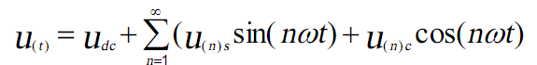
سری مربوطه به دو بخش قابل تفکيک می‌باشد.
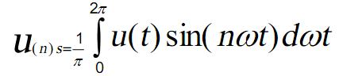
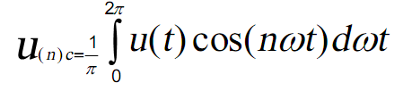
در اين روابط n مرتبه n ام هارمونيک و t زمان اصلی پريود ۲$\frac{π}{t}$$Q_{1}$ w= می‌باشد.
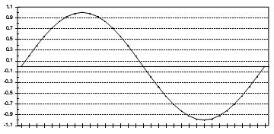
فرکانس هر يک از موج‌های سينوسی اين مجموعه ضريب صحيحی از فرکانس موج تناوبی اوليه يا پايه می‌باشد. هر جمله اين سری به عنوان يک هارمونيک فرکانس پايه تعريف می‌گردد. جمله ای که فرکانس آن همان فرکانس پايه است. هارمونيک اول يا بعضی اوقات پايه ناميده می‌شود و جمله ای که فرکانس آن دو برابر فرکانس پايه است هارمونيک دوم و بقيه به همين صورت نام گذاری می‌گردند. فرکانسhz 60 به اين معنی می‌باشد که ۶۰ بار بر ثانيه نوسان دارد و شکل موج افزايش يافته تا ماکزيمم مقدار بالا رفته سپس تا صفر کاهش پيدا می‌کند و در ادامه اين کاهش تا ماکزيمم مقدار منفی کاهش پيدا می‌کند و سپس دوباره به صفر برمی گردد بر آورد هر کدام از اين تغييرات که اتفاق می‌افتد به تابعی به نام شکل موج سينوسی نشانه داده شده در شکل زیر بر می‌گردد اين تابع در مقدار زيادی از آثار طبيعی اتفاق می‌افتد از قبيل حرکت رفت و برگشت آونگ يا ارتعاش رشته های و يلون زمانی که آنرا به صدا در آورند. فرکانس‌های مختلف هارمونيک به فرکانس بنيادی و اصلی وابسته می‌باشند.
شكل موج سينوسي پايه
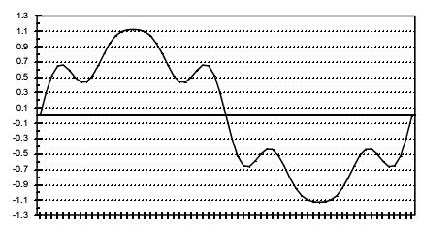
برای مثال : هارمونيک دوم در يک سيستم 60hz برابر با 2 × 60hz يا 120hz می‌باشد. هارمونيک سوم برابر 3 × 60 HZ = 180 HZ و هارمونيک پنجم برابر 5× 60 HZ= 300 HZ می‌باشد. شکل زیر نشان می‌دهد که چگونه يک سيگنال با دو هارمونيک در اسيلوسکوپ ظاهر می‌شود.
جمع دو هارمونيك
در مدل کردن فرکانس‌های مختلف با استفاده از سری فوريه ۲ پروسه مختلف وجود دارد. FFT برای تبديل فوريه پيوسته و DFT برای تبديل فوريه گسسته استفاده می‌شود. رابطه DFT به صورت زير می‌باشد:
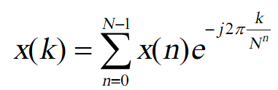
N يک عدد صحيح برای دوره T و x دامنه برای هر K می‌باشد. N -1 و 000 و ۲ و ۱ و K = ۰
اين روش تحليل زمانی کاربرد درست و صحيح دارد که سيگنال ترکيب شده با سيگنال اصلی و پايه باشد و سيگنال هارمونيک در يک رنج فرکانسی که نايکوئيست ناميده می‌شود قابل دسترسی باشد. برای مثال : اگر شکل موج ولتاژ شامل 60 HZ و 200 HZ باشد، FFT تبديل فوريه پيوسته نمی‌تواند فرکانس 200HZ را تشخيص دهد، آن تنها فرکانسهای ۲۴۰-۱۸۰-۱۲۰-۶۰ را می‌شناسد. در نتيجه سيگنال 200HZ اندكی در 180 HZ و اندكی در 240 HZ ظاهر می‌شود.
جهت مقايسه امواج اعوجاج يافته با موج سينوسی خالص شاخص‌های مختلفی را تعريف کرده‌اند.
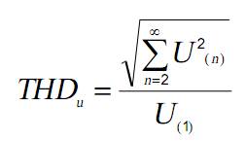
ضريب اعوجاج کلی :
ولتاژ:
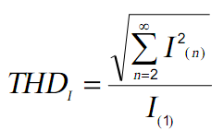
جریان:
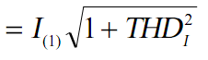
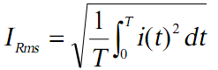
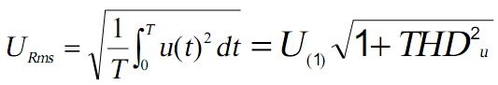
مقدار موثر :
يکی از شاخص‌های مهم در تعيين ميزان اعوجاج هارمونيک ضريب اعوجاج کلی ياTHD می‌باشد. اين ضريب که معرف ميزان تمامی مؤلفه های هارمونيکی موجود در ولتاژ و يا جريان است حائز اهميت می‌باشد و نبايستی از ميزان معينی ( ۵ درصد از شبکه های توزيع) تجاوز نمايد. ضريب THD معمولا بر حسب درصد بيان می‌شود.
برای مثال :
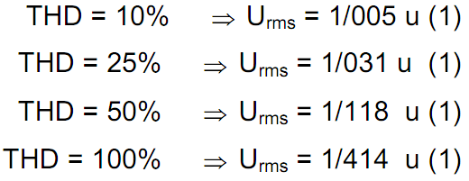
در ادامه بعضی از روابط مورد نياز يادآوری می‌گردد :
توان موثر يا توان لحظه ای:
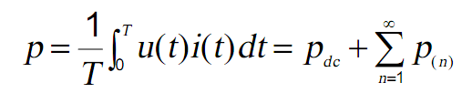
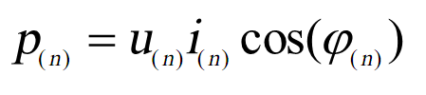
توان راكتيو:
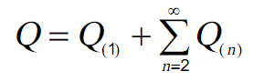
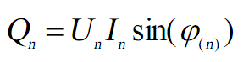
توان ظاهري:
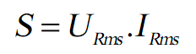
توان اغتشاش:
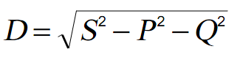
ضريب توان:
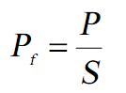
زاويه اختلاف فاز اصلي، پايه:
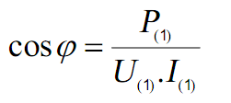
موجهای بدست آمده هارمونيکی با توجه به فرکانس پايه ۲ نوع می‌باشند، موجهای متقارن و موجهای نا متقارن. موجهای متقارن تنها دارای هارمونيک فرد می‌باشند در حاليکه موجهای غير متقارن علاوه بر هارمونیک‌های فرد دارای هارمونیک‌های زوج نيز می‌باشند. شکل زير دو نمونه موج نا متقارن و متقارن را نشان می‌دهد:
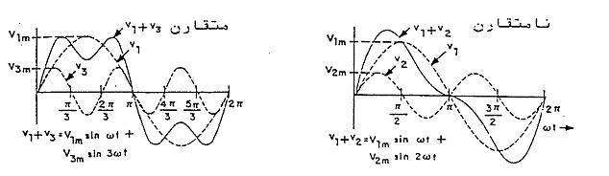
شكل موج‌های متقارن و نا متقارن
بيشتر وسايل و تجهيزات سيستم قدرت متقارن می‌باشند و در نتيجه در حالات مانا تنها هارمونیک‌های فرد بدون مؤلفه DC توليد می‌گردد. تقارن در اينجا بدين معنی است که وقتی جريان از يک وسيله خارج می‌گردد همان مشخصه را دارد که در زمان ورود به وسیله داشته است يا به عبارت ديگر پاسخ وسيله به جریان‌های مثبت و منفی يکسان است. موارد استثنايی عدم تقارن هم در سیستم‌های قدرت وجود دارد که يکسو کننده‌ها و اينورتر ها از اين دسته هستند.

- Frequency Fourier Transform
- The Discrete Fourier Transform
:ضريب اعوجاج كلي

